代理管理模块

修改记录：

2017-10-18：细化后台新增代理具体UI和细节。

2017-10-18：调整各级代理的抽佣条件校验。

2017-12-16：优化、完善。

一、 前端代理创建： 4

1. 通过点击主页上的对应链接可以进入代理申请页面。 4

2. 填写对应的代理申请相关资料：页面新增。 4

(1) 页面调整： 5

(2) 功能说明： 5

二、 代理管理框架调整： 6

1. 将现有平台的一层代理结构修改为三层代理结构。 6

三、 代理管理： 7

1. 功能-代理审核： 7

a) 代理申请后系统操作 7

2. 后台-代理审核：在【代理审核】中可以查看到未审核额代理列表。 8

a) 页面结构： 8

b) 结构调整： 8

c) 功能说明： 8

3. 代理审核界面： 9

a) 页面结构： 9

b) 页面调整：无 9

c) 功能说明： 9

4. 代理信息界面： 10

a) 页面结构： 10

b) 页面调整： 10

c) 功能说明： 10

5. 代理列表： 10

a) 页面结构： 10

b) 页面结构调整： 11

c) 功能说明： 11

6. 代理审核历史。 15

a) 页面布局： 15

b) 页面调整： 15

c) 功能说明：同现有平台功能，无调整。 15

7. 代理域名：代理绑定独立域名的设定。 15

a) 页面格式：同奇迹平台页面;需要生成对应的页面绑定数据记录。 15

b) 添加独立域名按钮： 15

c) 删除按钮：解除代理和独立域名的绑定关系。 16

四、 代理层级的有效性校验： 16

a) 概念解释： 16

b) 适用范围： 17

c) 有效性校验的计算： 17

五、 后续功能规划： 19

1. **前端代理创建：**

代理创建有两个途径可以创建。分别是通过运营商主页申请和在代理管理模块上添加代理。

1. 通过点击主页上的对应链接可以进入代理申请页面。

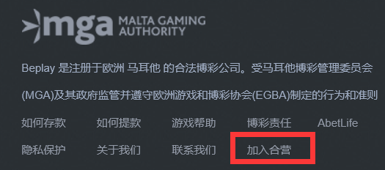

1. 填写对应的代理申请相关资料：页面新增。

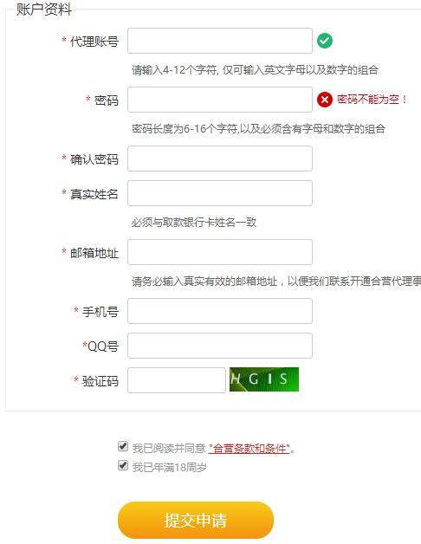

1. 页面调整：

无

1. 功能说明：
2. 通过网页（包含运营商主页和其它各级代理主页）申请代理的都默认为一级代理。
3. 代理申请需要填写的内容由【后台】-【系统设置】-【系统参数设置】-【5、代理注册登录设置】中对应的参数情况进行规范。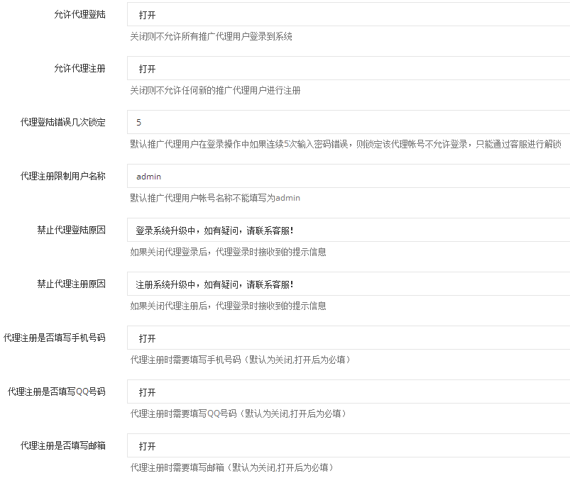
4. 如果关闭注册，注册信息提交时页面显示：
5. **代理管理框架调整：**
6. 将现有平台的一层代理结构修改为三层代理结构。
   1. 在代理端增加创建代理的对应功能（一级代理、二级代理）：结算数据的限制。
   2. 在代理端创建代理（一级代理、二级代理）和直属下线代理的月结数据查看信息。
   3. 在现有层级设定的基础上，增加归属于一级代理和二级代理的代理层级设置，且在设置上需要对设置数据进行判断。
7. **代理管理：**
8. 功能-代理审核：

对由页面提交的代理申请订单进行审核、页面端提交的代理审核包含：游戏主页申请及代理WEB端新增的代理需求。

* 1. 代理申请后系统操作
     1. 分配代理ID：在提交代理信息后，即使在未审核的情况下也需要分配对应的代理ID。代理ID为五位数字，从10001开始递增（10000为系统默认代理ID:DefaultAgent）。
     2. 写入注册相关信息：账号、密码、电话号码等等。
     3. 写入代理层级信息：代理层级、一级代理账号、二级代理账号。
        1. 所有新建未审核的的代理，代理层级为空，在审核通过时必须选择代理层级：
        2. 有玩家前端申请的代理，默认为一级代理。对应的一级代理和二级代理的均为无。
        3. 由代理页面提交的代理，默认提交页面所属的代理为当前的上一级代理。如：Joker(一级代理）、Alex(Joker下的二级代理）。如果Joker在个人代理平台新增下线代理Andy,Andy的一级代理为Joker，二级代理为（无）；如果Alex在在个人代理平台新增下线代理Andy,Andy的一级代理为Joker，二级代理为Alex.因为代理等级的原因无对应代理的数据则显示（无）。如上面Joker代理的信息中一级代理和二级代理对应的内容应该显示“无”。
     4. 写入系统相关信息：注册IP、注册时间等。
     5. 写入代理状态为：待审核。

1. 后台-代理审核：在【代理审核】中可以查看到未审核额代理列表。
   1. 页面结构：



* 1. 结构调整：



* + 1. 修改：#列内容修改为系统分配的代理代码：即“#”修改为“代理编码”，序号修改为对应的代理编码的值。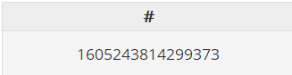
    2. 修改：“校验”按钮中的文字修改为“审核”，下文对应该按钮的功能为“审核”。
    3. 新增：在代理层级后增加“所属一级代理“、“所属二级代理“两列，写入当前代理对应的一级代理。
    4. 删除-代理层级列：在通过审核之前，代理的层级均为空。
  1. 功能说明：
     + 1. 代理状态说明：
          1. 未审核状态：由玩家前台或代理前台提交的代理申请，默认状态为未审核状态。
          2. 正常状态：代理申请审核成功后的状态。
          3. 删除状态：代理申请审核失败后的状态，对应数据进行记录，没有任何途径可以改变其状态。
          4. 锁定状态：在代理列表中可以对代理账号进行锁定/解锁操作，锁定后的代理无法进行登录。登录时提示：“您的账号已锁定，请联系客服！”锁定状态下的代理相关功能（月结等）及旗下代理和玩家账号不受影响。
       2. 点击{校验按钮}进入次级界面【代理审核界面】。
       3. 点击{代理账号}可以进入次级界面【代理信息界面】。

1. 代理审核界面：
   1. 页面结构：

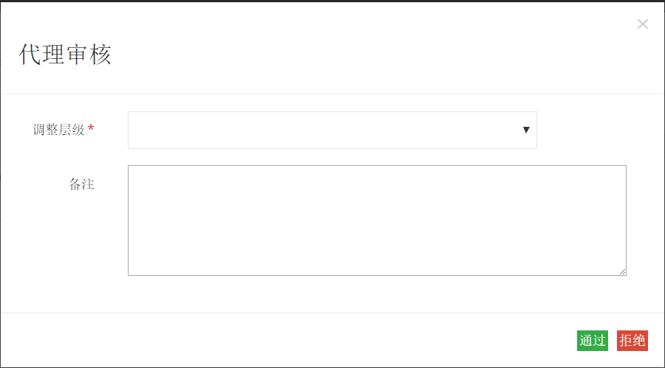

* 1. 页面调整：无
  2. 功能说明：
     1. 进入本界面，调整层级对应的下拉框的内容选择为空，通过按钮必须选择代理对应的代理层级名,如果没有则提示：未选择代理层级。可以提醒玩家对代理进行重新调整。
     2. 选择“通过”时，必须将代理的抽佣、抽水条件与自己的直属上级代理进行对比。对应的条件必须<=直属上级代理的条件，否则不允许通过。具体计算方法，参考下文中的【代理层级调整】。

1. 代理信息界面：
   1. 页面结构：

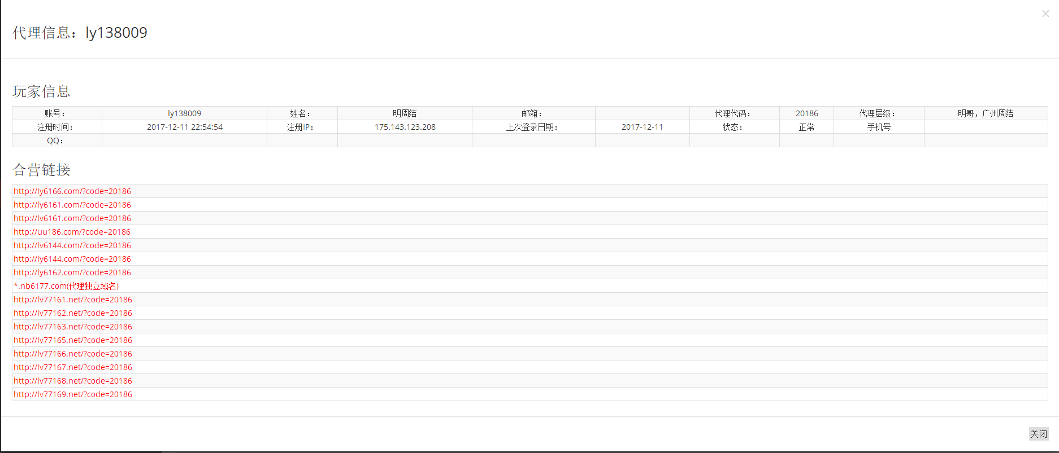

* 1. 页面调整：
     1. 在代理层级后增加所属一级代理、所属二级代理及对应的内容。其他信息顺序后延。
  2. 功能说明：

1. 合营链接：合营链接是运营商在包网商平台中绑定的所有域名，通过“?code=20186”的这种方式来作为代理的公用域名。
2. 绑定的所有域名中在【代理域名】中绑定在当前代理的域名需要在域名后增加(代理独立域名)的说明文字。
3. 已绑定的给其它的代理的域名不在这里显示。
4. 代理列表：
   1. 页面结构：

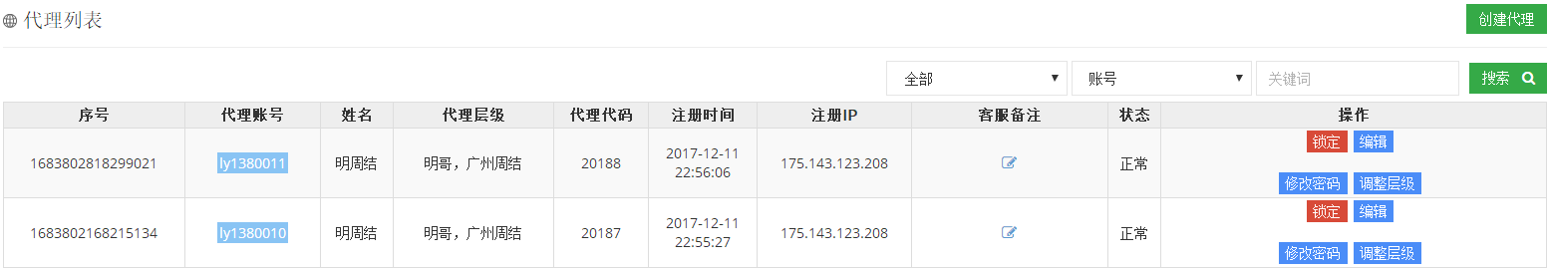

* 1. 页面结构调整：
     1. 在代理层级后增加增加所属一级代理、所属二级代理及对应的内容。
  2. 功能说明：
     1. 客服备注修改按钮：可修改信息；客服可以通过点击备注内容旁边的修改按钮弹出内容修改框进行内容修改。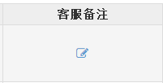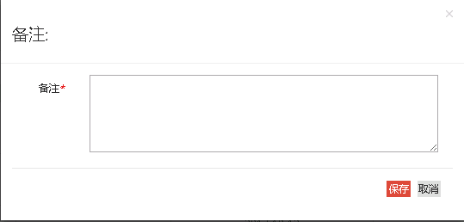

1. 锁定按钮：点击弹出锁定确认框，点击确认后该代理标注为被锁定状态：锁定后角色状态对应的功能变化参考上文中对角色状态的描述
2. 编辑按钮：点击弹出代理信息编辑页面。需要输入的内容与页面注册内容相同。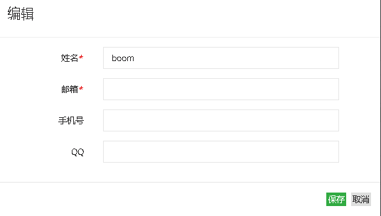
3. 修改密码：弹出密码修改页面进行密码修改。
4. 调整代理层级：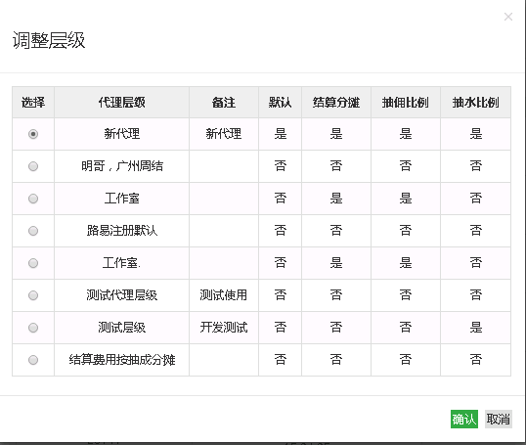
   1. 页面结构调整：
      1. 删除默认列，该属性在代理层级中取消。
   2. 功能说明：
      1. 排序：按照代理层级排序规则进行排序，优先”排序”字段由小到大，其次”层级ID”由小到大。
      2. 单选框的选中状态：传入当前的选中状态。
      3. 结算分摊的是否计算：对应代理层级中“存款优惠承担比例（%）”、”返水承担比例(%)”、红利承担比例(%)“三项任意一项不为0则“是”反之为“否”。
      4. 抽佣比例和抽水比例的是否计算：对应层级中任意一个结算单位（游戏平台）中的固定抽佣/抽水比例选中时，对应数值不为0或者任意一个选中”浮动抽佣/抽水比例”即“是”，反之为“否”。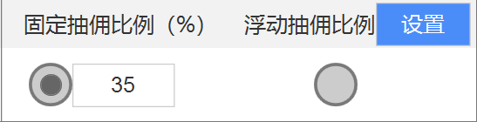
      5. 选择代理层级的有效性校验：(见第四：代理层级的有效性校验）如果校验失败，则不予保存。
5. 创建代理：直接通过后台创建代理。根据代理信息需要输入或选择以下数据。
   1. 页面结构：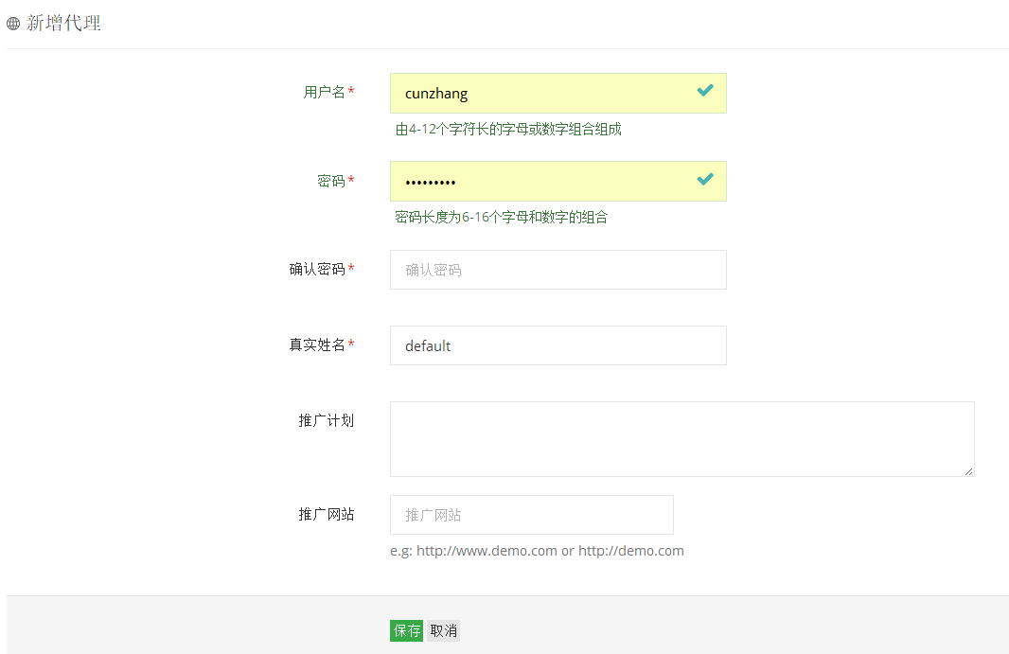
   2. 页面调整：
      1. 删除推广计划和推广网站两个内容。
      2. 增加调整层级栏。参考【代理管理】-【代理审核】中的审核界面。
      3. 增加上级代理代码输入框，输入对应的上级代理的代码。
   3. 功能说明：
      1. 点击保存后如果上级代理ID为不0或空。则需要进行“层级条件校验”(见第四：代理层级的有效性校验），如果校验失败，则弹出提示，且不予保存。
      2. 点击保存后直接生成代理数据，状态为**已审核状态**。
6. 代理审核历史。
   1. 页面布局：

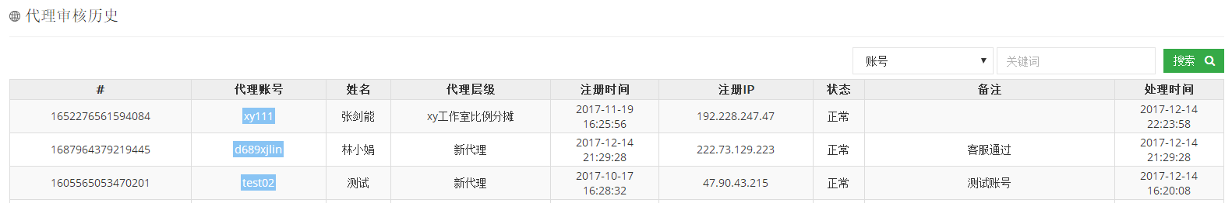

* 1. 页面调整：
     1. #列修改为代理编码，对应内容也显示代理编码。
  2. 功能说明：同现有平台功能，无调整。

1. 代理域名：代理绑定独立域名的设定。
   1. 页面格式：同奇迹平台页面;需要生成对应的页面绑定数据记录。
   2. 添加独立域名按钮：

进入绑定页面将代理和独立域名绑定,独立域名的添加需要在包网平台进行提交登记。

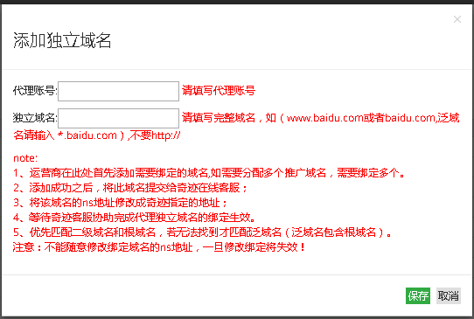

* 1. 删除按钮：解除代理和独立域名的绑定关系。

1. **代理层级的有效性校验：**
   1. 概念解释：

由于本平台采用多层代理架构，在多层代理中，二级代理和三级代理（一级代理不需要校验）必须要上级代理的条件（抽佣/抽水）>=下级代理条件，才能保障各级代理在玩家产生的利益过程中获利。如在下图的结构中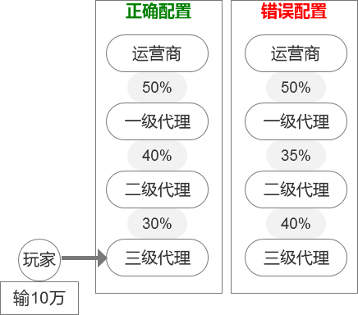，如果按照正确配置获利情况是：运营商（5万）、一级代理（1万）、二级代理（1万）、三级代理（3万）。如果是错误的配置获利情况是：运营商（5万）、一级代理（1.5万）、二级代理（-0.5万）、三级代理（4万）。具体的结算方式参考《代理层级设置》中的详细解释。

* 1. 适用范围：

当前的代理为二级代理或三级代理在进行代理层级选择或调整时。（新建的时候进行层级选择或调整代理层级时。）

* 1. 有效性校验的计算：

判断条件为当前代理的“代理层级“任一结算单位（游戏平台）中的抽佣/抽水比例配置必须<=自己直属上级代理的“代理层级“配置。

* + 1. 如果双方的数据均为固定百分比，直接比较百分比大小，当前代理的固定百分比<=上级代理固定百分比时：检测通过，否则失败。
    2. 如果当前代理为固定百分比、上级代理为浮动比例。则当前代理的固定百分比<=上级代理的浮动比例的最小值：检测通过，否则失败。
    3. 如果当前代理为浮动比例、上级代理为固定比例。则当前代理的浮动比例的最大值<=上级代理的固定比例：检测通过，否则失败。
    4. 如果当前代理和上级代理均为浮动比例。计算方式如下：
       1. 当前代理配置：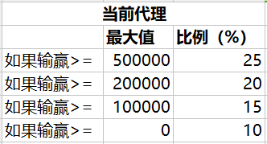
       2. 上级代理配置：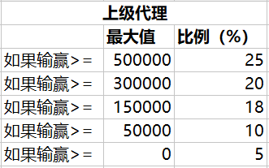
       3. 将两方的配置最大值整合到一张表：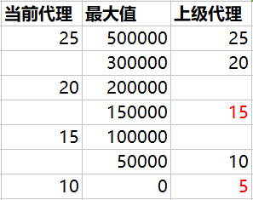判断当前代理的数据必须<=同一行及以下的所有数据，如上图在0和200000时数据配置不合理。如果均小于<=，则成立，否则不成立。
       4. 在进行对比是，需要对比所有的配置项，然后在返回的时候返回如果不通过需要返回对应配置错误的结算单位列表。提示：“以下项目的层级配置错误：game1、game2、game3......”.

1. **后续功能规划：**
   1. 代理用户批量转移：将某个代理的用户批量转移到其它代理旗下、或者取消其代理。
   2. 代理层级调整：调整某个代理的层级关系。